ՀԱՎԵԼՎԱԾ
Եվրասիական տնտեսական հանձնաժողովի կոլեգիայի
2018 թվականի մարտի 13-ի
թիվ 38 որոշման

ՕՐԻՆԱԿ
Կոշտ կենտրոնավորիչի պատկերի
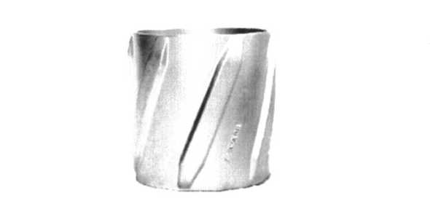

ՕՐԻՆԱԿ
զսպանակավոր կենտրոնավորիչների պատկերների
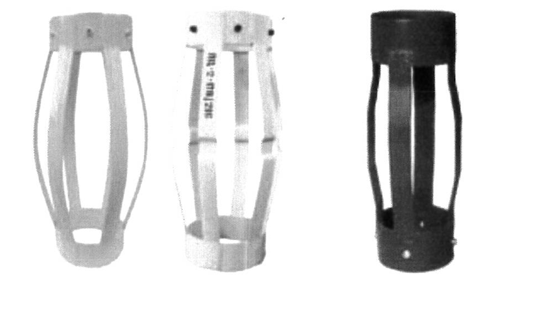

ՕՐԻՆԱԿՆԵՐ
Հորատման կենտրոնավորիչների պատկերների

